TipCars Index: Žádný boom, žádná panika. Trh s ojetinami zahájil rok 2026 klidně
Praha,19.února 2025 – Trh s ojetými vozy vstoupil do nového roku klidněji a předvídatelněji než před rokem. Nabídka je širší, auta se prodávají pomaleji a kupující mají více času na výběr, zatímco ceny zatím výrazněji neklesají. TipCars Index v lednu dosáhl hodnoty pod 1 000 bodů, čím došlo meziměsíčnímu snížení. U osmi z deseti nejvyhledávanějších modelů navíc ceny klesly. Vyplývá to z dat inzertního motoristického portálu TipCars.
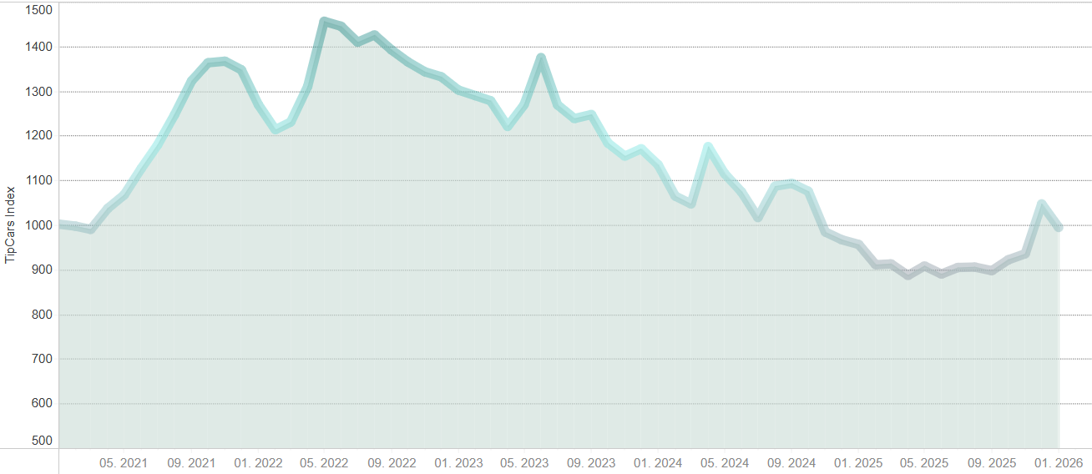
TipCars Index, který sleduje nabídku deseti nejvyhledávanějších modelů na portálu, dosáhl v lednu hodnoty 994,4 bodu. V meziměsíčním srovnání tak klesl o 5 procentních bodů – na konci roku se pohyboval na úrovni 1 047,1 bodu. „Po celkem vysoké prosincové hodnotě se začátek roku nese ve znamení příznivějšího období pro kupující. Čím je index nižší, tím více se vyplatí pořízení ojetého vozu. Zároveň ale platí, že na úroveň z poloviny loňského roku, kdy index dosáhl historického minima, se zatím nevracíme,“ hodnotí Marek Knieža, ředitel TipCars.
Co se týče deseti nejvyhledávanějších modelů, v meziměsíčním srovnání u osmi z nich cena klesla a pouze u dvou naopak vzrostla. Nejvýraznější pokles zaznamenalo BMW řady 5, jehož průměrná nabídková cena se snížila o 21 % na 880 863 Kč. Mírný růst naopak vykázaly modely Škoda Octavia a Ford Focus, které patří dlouhodobě k nejžádanějším vozům na českém trhu. Celkově tak leden přinesl u většiny sledovaných modelů spíše zlevňování než zdražování.
V nabídce portálu TipCars se v lednu zvýšil počet inzerátů u šesti ze sledovaných modelů, zatímco u čtyř naopak došlo k poklesu. Celkový přírůstek byl ale výrazně vyšší než úbytek, takže nabídka těchto nejvyhledávanějších vozů meziměsíčně narostla. Například počet inzertů Škody Octavia a Škody Fabia vzrostl o více než 10 %, což potvrzuje jejich dlouhodobě silné zastoupení na trhu. Naopak u modelů Ford Focus a BMW řady 3 se počet nabídek snížil přibližně o 4 %. Dohromady tak bylo v lednu na TipCars dostupných 15 823 vozů z této sledované skupiny, což představuje nárůst o 5,9 % oproti prosinci 2025.

Meziročně více aut v nabídce, ale nižší dynamika trhu
V tomto vydání TipCars Indexu se podrobněji zaměřujeme na celkovou situaci na trhu s ojetými vozy. Meziroční srovnání ukazuje, že trh vstoupil do roku 2026 stabilněji než ve stejném období loňského roku. V lednu 2026 bylo na portálu TipCars aktivních přibližně 80,7 tisíce ojetých vozů, zatímco v lednu 2025 to bylo necelých 75,5 tisíce. Nabídka se tak meziročně rozšířila zhruba o 7 %, což kupujícím přináší širší výběr.
Zároveň je patrné výrazné zpomalení celkové dynamiky trhu. Počet nově vložených inzerátů se meziročně snížil z přibližně 20,5 tisíce na 12,6 tisíce a podobně klesl i počet ukončených inzerátů, zhruba z 20,3 tisíce na 11,3 tisíce. Trh tak funguje pomalejším a předvídatelnějším tempem než na začátku loňského roku, což se může projevit i delší dobou, po kterou jednotlivé nabídky zůstávají aktivní.

Ceny zatím výrazněji neklesají
Navzdory širší nabídce zůstává cenová hladina ojetých vozů vyšší než před rokem. Mediánová inzertní cena se meziročně zvýšila z přibližně 350 tisíc korun na zhruba 368 tisíc korun. Vyšší počet vozů v nabídce tak není důsledkem cenového propadu ani „paniky“ na trhu, ale spíše pozvolného uvolňování situace při zachování relativně stabilní cenové úrovně. Jinými slovy: kupující mají k dispozici více aut, ale ceny se zatím výrazněji dolů neposouvají.
„Meziročně vidíme klidnější vývoj trhu než loni. Nabídka je širší, ale auta se neprodávají tak rychle jako dříve. Vzniká tak vyváženější prostředí, v němž mají kupující více času na výběr a prodávající musejí počítat s realističtějším nastavením ceny,“ doplňuje Marek Knieža.

Kontakt pro média:
David Vedral
e-mail: david.vedral@insighters.cz
m bil: +420 725 884 414

O TipCars
Portál TipCars.com zprostředkovává prodej nových a ojetých aut, a to jak mezi prodejci a zájemci o koupi vozu, tak i přímo mezi lidmi navzájem. TipCars.com nabízí prodejcům jedinečné řešení pro jednoduchý a efektivní prodej automobilů. Díky spolupráci s partnery patřící mezi přední hráče napříč auto-moto trhem – od dovozců a dealerů přes autobazary až po poskytovatele leasingových služeb – najdou na TipCars.com zájemci o koupi vozu vše na jednom místě. V současné době patří TipCars.com s nabídkou více než 70 000 inzerátů od více než 1 500 partnerů a soukromých prodejců mezi největší inzertní auto-moto weby na českém trhu.

